ESCUELA NORMAL DE EDUCACIÓN PREESCOLAR

Licenciatura en educación preescolar

Ciclo escolar 2021-2022



**Tutoría grupal**

Docente: Rosa Velia del Río Tijerina

EXPLICACIÓN DE COMPETENCIA PROFESIONAL

Presentado por:

Ximena Nataly Guardiola Álvarez #8

Saltillo, Coahuila de Zaragoza

Junio 2022



Diseña planeaciones aplicando sus conocimientos curriculares, psicológicos y disciplinares, didácticos y tecnológicos para propiciar espacios de aprendizaje incluyentes que respondan a las necesidades de todos los alumnos en el marco del plan y programas del curso.

Unidad de competencia:

**Elabora diagnósticos de los intereses, motivaciones y necesidades formativas de los alumnos para organizar las actividades de aprendizaje, así como las adecuaciones curriculares y didácticas pertinentes.**

La competencia ya mencionada la lleve a cabo realizando un diagnóstico de grupo el cual incluía la ubicación de jardín de niños, características del contexto, del grupo y de los padres de familia.

A continuación, se muestra el escrito redactado:

El jardín de niños *Federico Froebel* con clave 05DJN0068i pertenece a la zona 122. Está ubicado en la colonia Oceanía en Saltillo, Coahuila. El grupo es 1° A donde hay un total de 23 estudiantes los cuales son guiados y atendidos por la docente titular Ivón Cisneros Návar. El horario del personal es de 8:30am a 12:30pm, mientras que alumnos y alumnas entran de 9am a 12pm.

Se detectó interés, amor, dedicación en la mayoría de los padres y madres de familia, pese a la organización hibrida que tenía el jardín por la pandemia debido al COVID 19.

En el grupo se encuentran familias con diferentes tipologías, familia nuclear conformada por padre, madres e hijos. En el 80% de las familias los padres son cabeza de hogar que llevan el sustento al hogar, las madres de familia son amas de casa la mayoría dedicadas a las tareas del hogar. El otro 20% también las madres de familia salen a trabajar al igual que los padres. Los oficios más comunes en los que se desempeñan los padres y las madres son: apoyo en obras, fábricas y empresas. La mayoría de los padres de familia han estudiado solo hasta la secundaria, la mayoría de la población práctica la religión: católica Las casas cuentan con los siguientes servicios: Luz, agua, celular, WhatsApp, internet pocos cuentan con computadora, casa de renta.

Las características principales del grupo, es que necesitan ayuda para expresarse de forma oral, establecer diálogos utilizando frases cortas y simples, pero también dicen lo que piensas sobre algún tema, identifican el numeral, repiten la serie numérica.

**Selecciona estrategias que favorecen el desarrollo intelectual, físico, social y emocional de los alumnos para procurar el logro de los aprendizajes.**

Por otro lado, esta competencia la consolide con ayuda de la docente de trayecto en practica educativa y la educadora titular, quienes estuvieron brindando diversas estrategias para apoyar con el desarrollo físico y cognitivo de las alumnas y alumnos.

Algunas de las actividades fueron carteles, juegos fuera del aula, materiales manipulables, entre otros. Se adjuntan algunas evidencias:

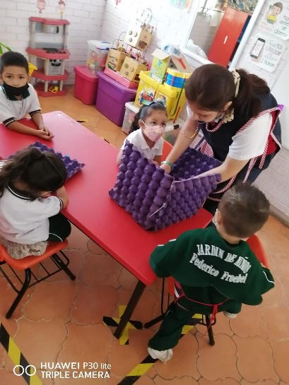

**Construye escenarios y experiencias de aprendizaje utilizando diversos recursos metodológicos y tecnológicos para favorecer la educación inclusiva.**

Considero que la competencia nombrada, aún hace falta movilizarla pues durante las dos jornadas no se tuvieron las suficientes experiencias para lograrlo.